1.选择“长度”和“颜色”才出现相应型号

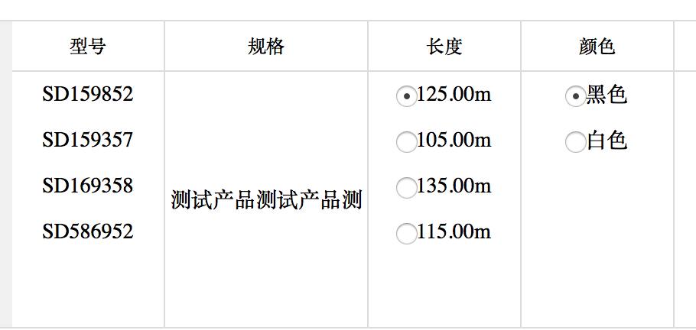

回复：已修正，详情a-1，a-2

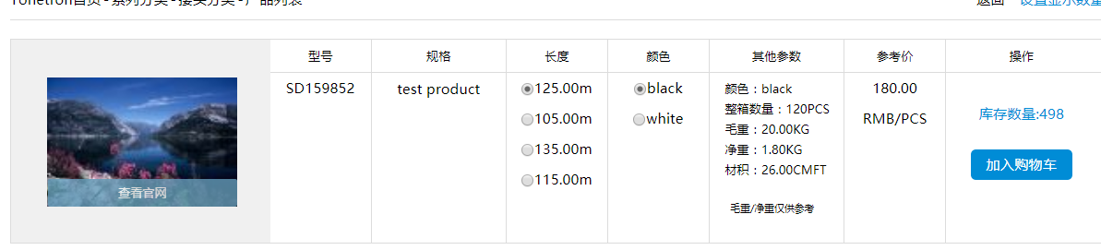（图a-1）

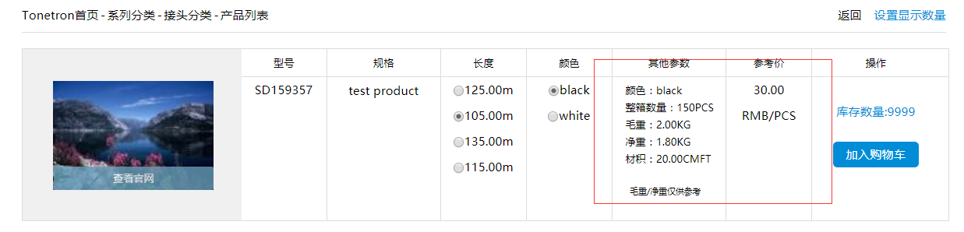图（a-2）

2.订单页面的设置显示数量没功能

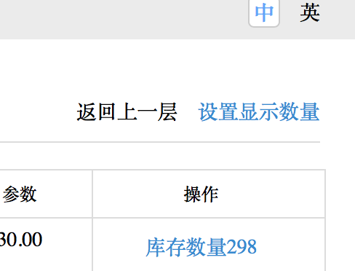

回复：已修正，详情见图a-3

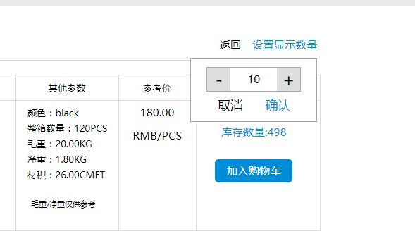（图a-3）

3．购物车中参考剩余库存数居中

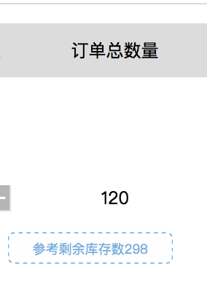

回复：已修正，详情见图a-4

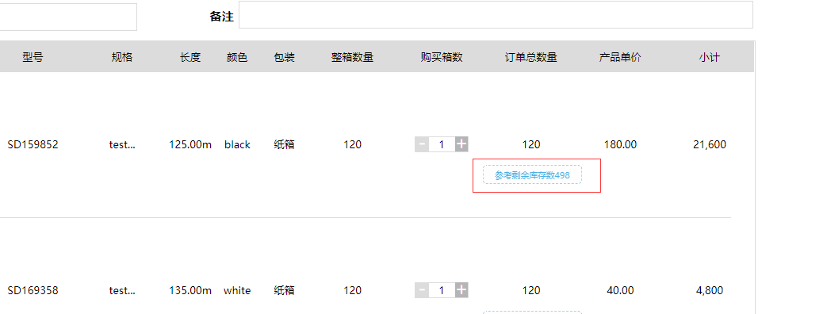（图a-4）

4.订单内容的“物流信息”的“最终收货地址”有错字，以及地址只有“中国”“美国”

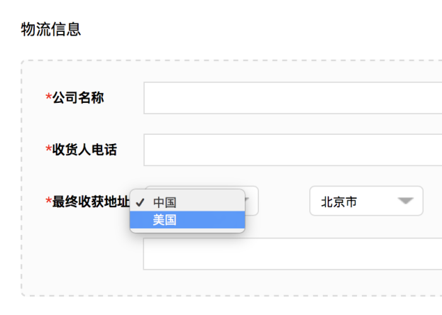

回复：已修正，详情见图a-5

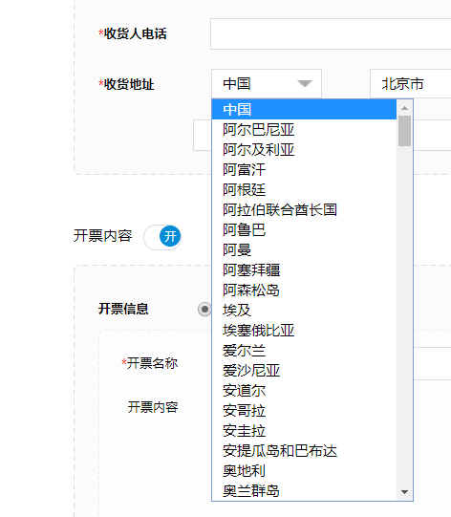（图a-5）

5.切换信息点击以后不会自动填入信息

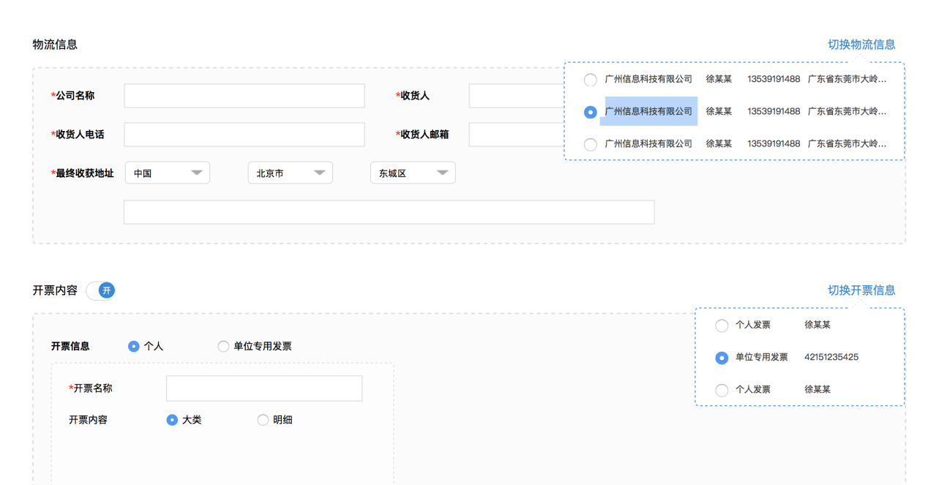

回复：已修正，详情见图a-6

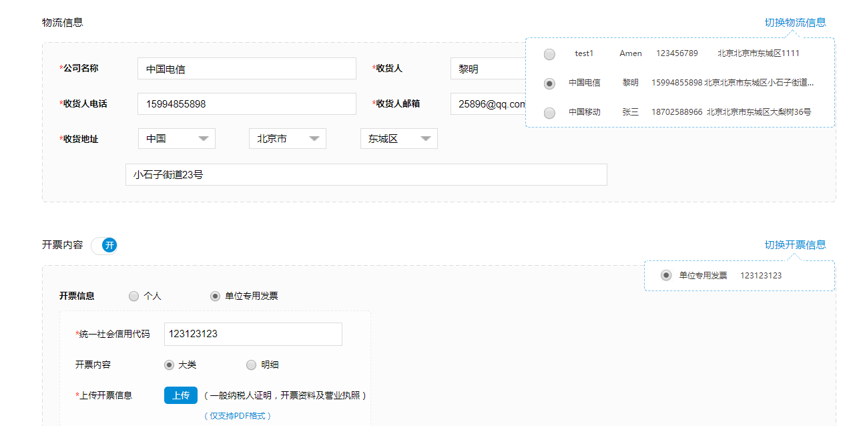（图a-6）

6.加白色不透明底图

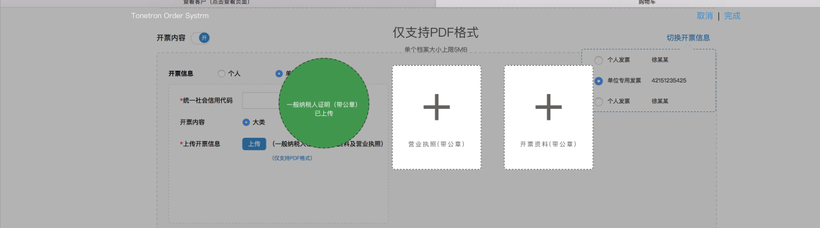

回复：已修正，详情见图a-7

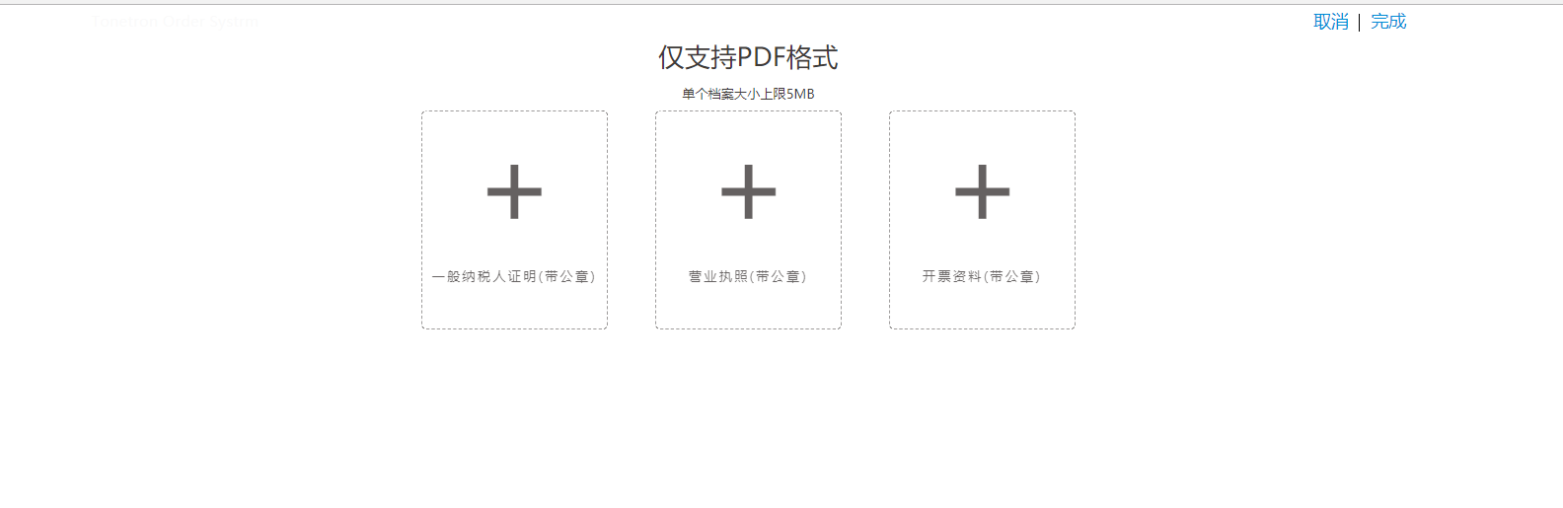（图a-7）

7.虚线不见了

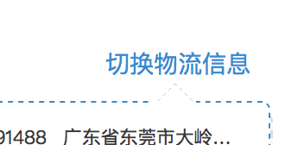

回复：已修正，详情见图a-8

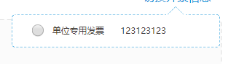(图a-8)

9. 点选“记住密码”会连带勾选“记住UID”

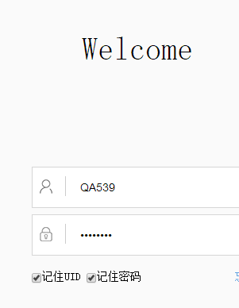

回复：已修正，详情见图a-9

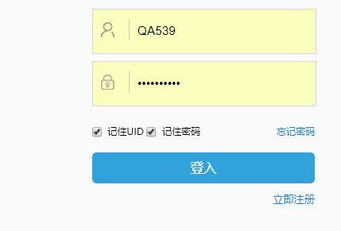图a-9

1. 前台及后台的登入页面风格一致，为黑色的页面，文字为代码，不要图片

回复：已修正，详情见图a-10，a-11

图a-10

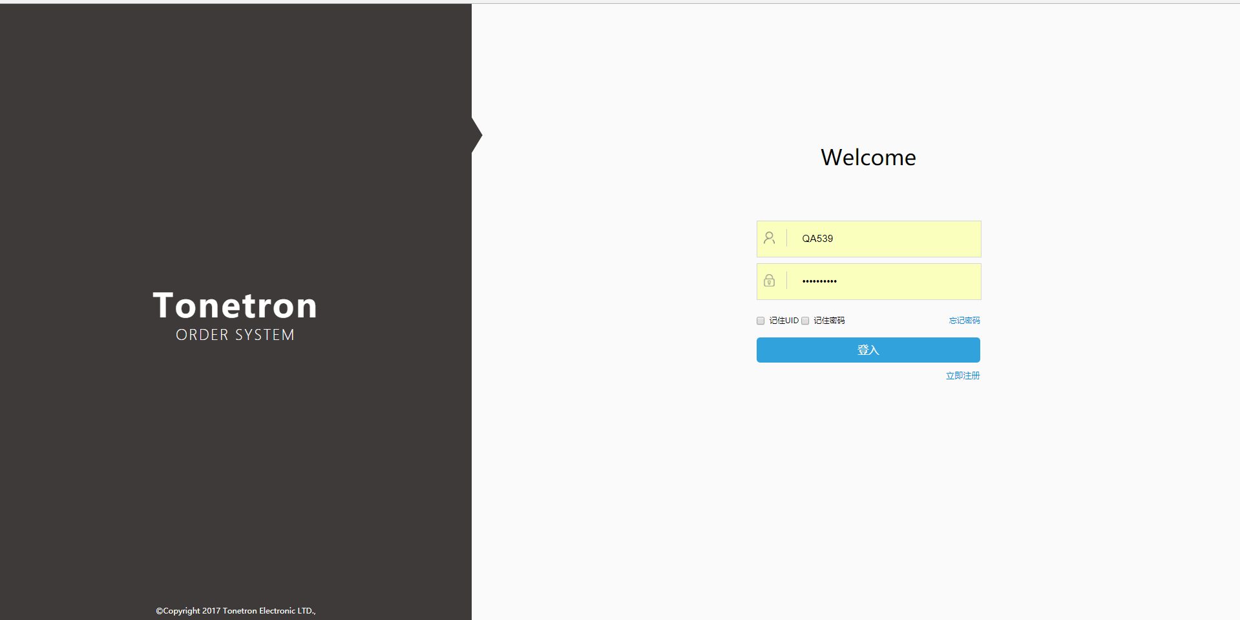（图a-10前台）

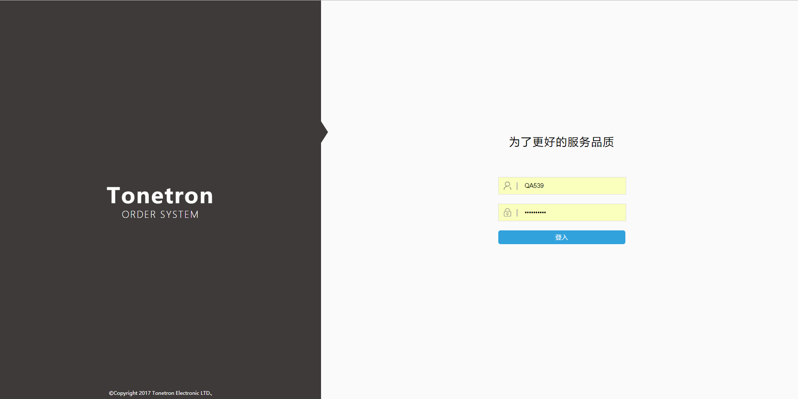图a-11（后台）

11.“重要通知”“预览模式”“中/英文”都无法使用



回复：已修正，功能测试无问题

12.导航栏的菜单选中以后显示下图效果

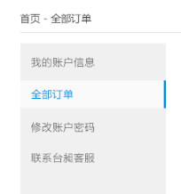

回复：已修正

13.错位问题(后台)

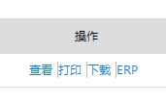

回复：已修正，详情见图a-12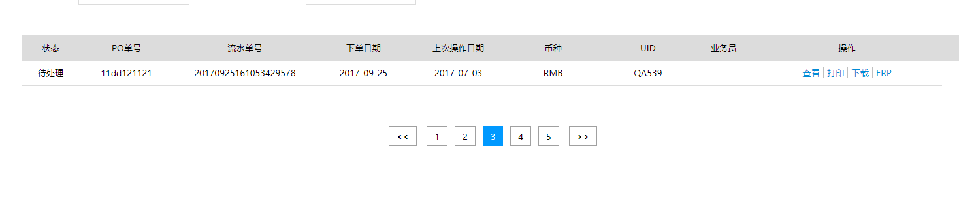（图a-12）

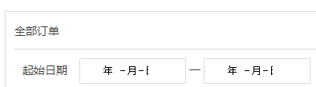

已修正，详情见图a-13

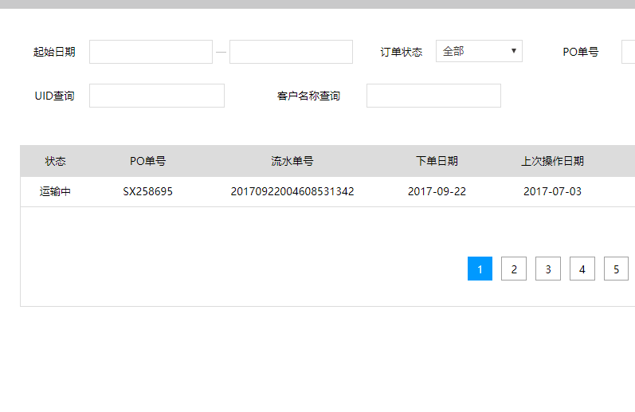（图a-13）

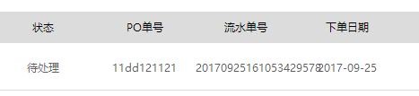

已修正详情见图a-14

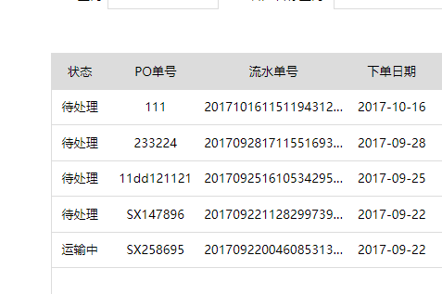（图a-14）

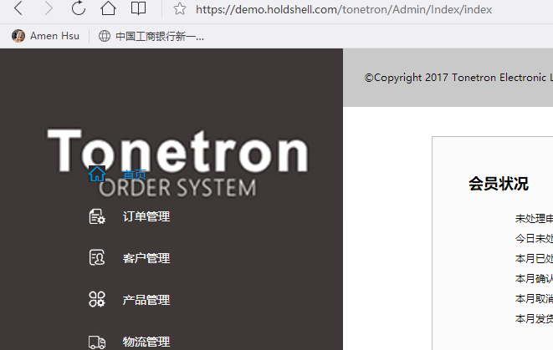

回复：已修正：详情见图a-15

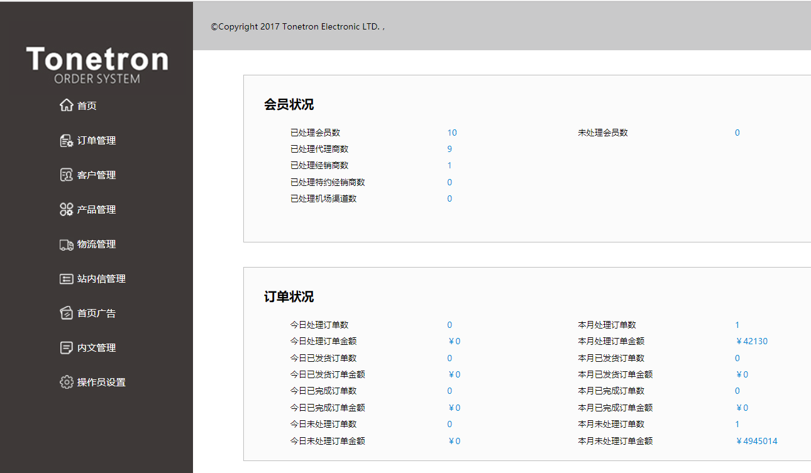（图a-15）

14.窗口大小页面内容大小固定（）

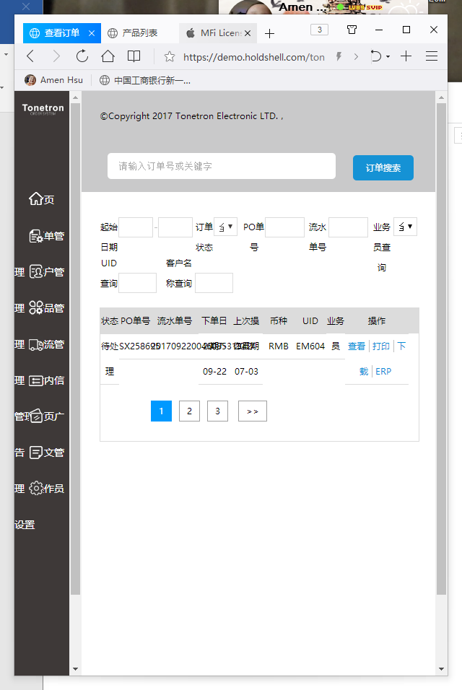

15.授权部分错误，例如我选择UID为EM604的客户点击右上角的授权设置，却出现UID为SS123的客户授权页面

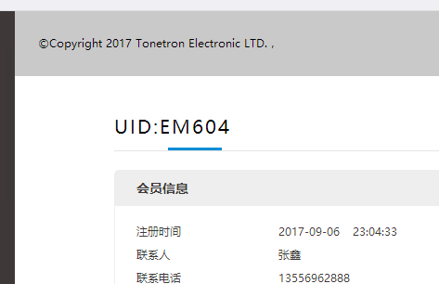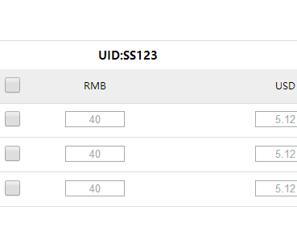

回复：已修正，详情见图a-16，图a-17

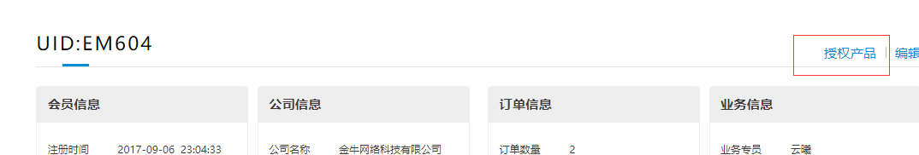（图a-16）

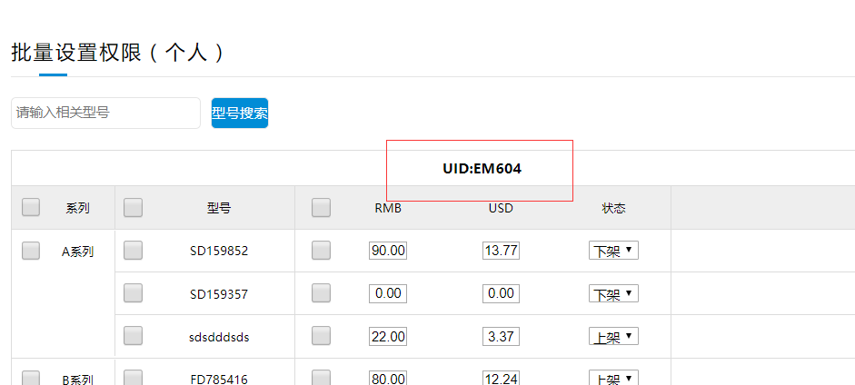（图a-17）

16.授权页面无关联到产品信息

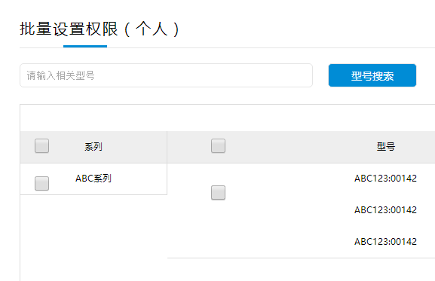 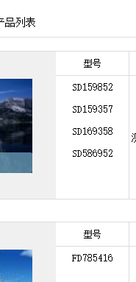

回复：已修正

1. 订单页面非“*”必填项没填写也无法提交订单

18.LOGO以及导航栏加上超链接



回复：logo链接已加

19.网站顶部的四个连接点击进去以后跳转后左边的导航栏保持一致

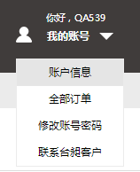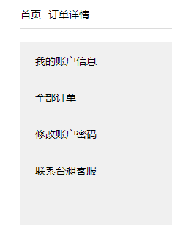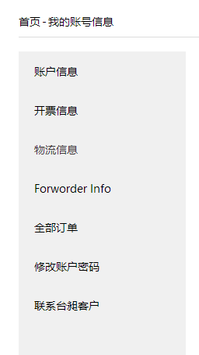

回复：已修正

20.所有上传页面都需要显示上传的“档案名称.副档名”

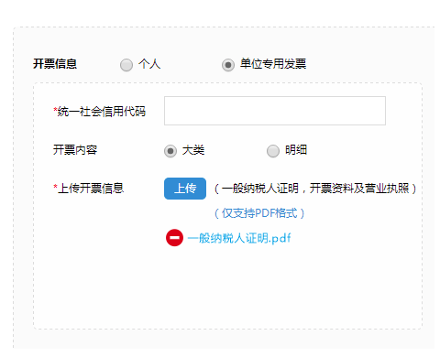

回复：已修正

21.刚注册未通过的客户应该属于失效的状态，并在查看客户信息的右上角添加“账户状态”的下拉菜单

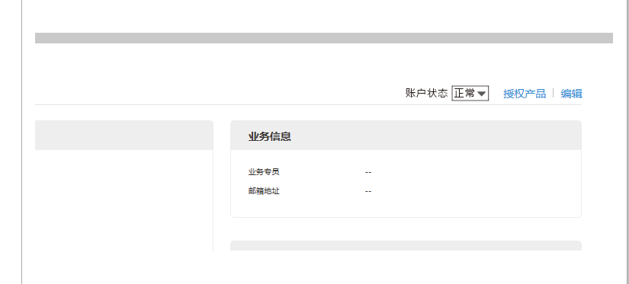

回复：设计图无此功能

22.提示文字错误



回复：已修正

23.文字错误修改以后无法提交

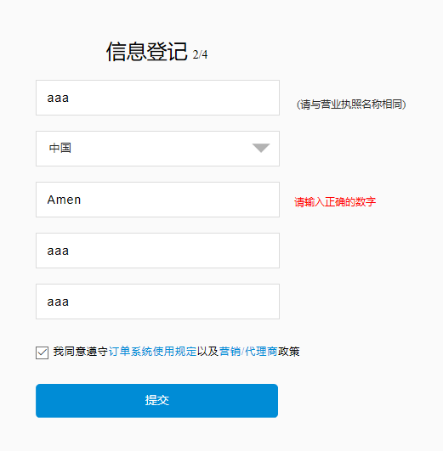

回复:已修正

9/28

1. 超过库存数就无法增加数量，请修正为可以继续增加数量

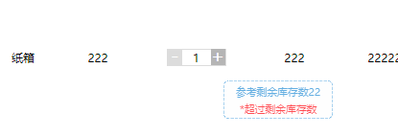

回复：已修正

1. 物流信息或Forworder中，最终收货地址只有中国及中国地区以外，若选择“中国以外地区”，则最终收货地址如下显示：

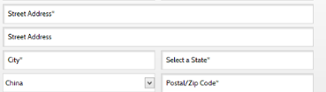

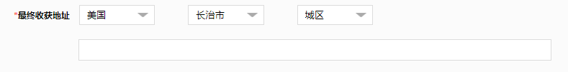

回复：设计图无此需求

1. 如没有常用信息点击“添加“，填写完毕以后无法回到之前的购物车页面，是否可以从这个途径添加信息可以独立页面，此页面底下则多出一个”使用此地址“的按钮，当用户点击这个新增的信息又点击”使用此地址“，则跳转回之前的购物车页面并添加信息。

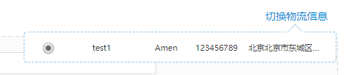

回复：已优化

1. 购物车中，“物流费用另计“的显示标准：

物流信息选择“中国“，只有RMB币种，单笔订单总计金额小于10,000RMB则显示物流模板内设定的物流费用；

物流信息选择“中国以外地区“，只有USD币种，单笔订单总计金额小于10,000USD则显示另收报关手续费用250USD。

1. 统一中文网站显示RMB，英文网站显示USD

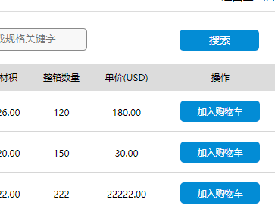

回复：已修正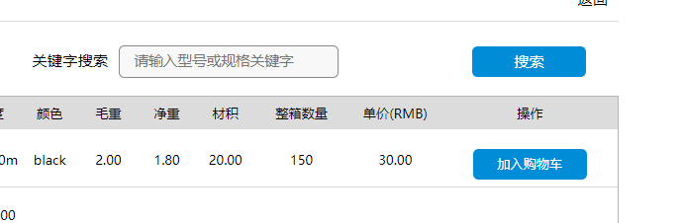

1. 搜索条件里面，如果没搜索到产品，则**居中**显示“无搜索结果“

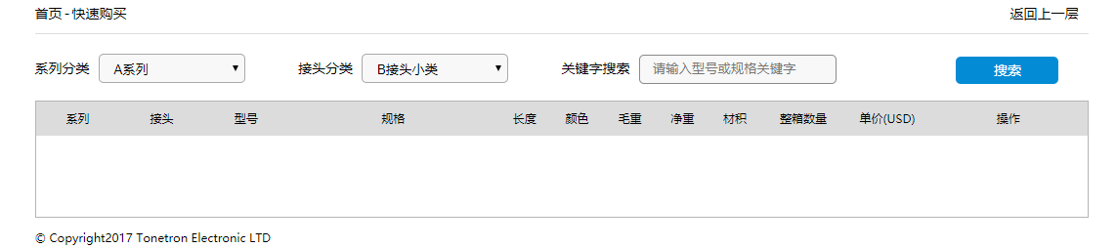

回复:已修正，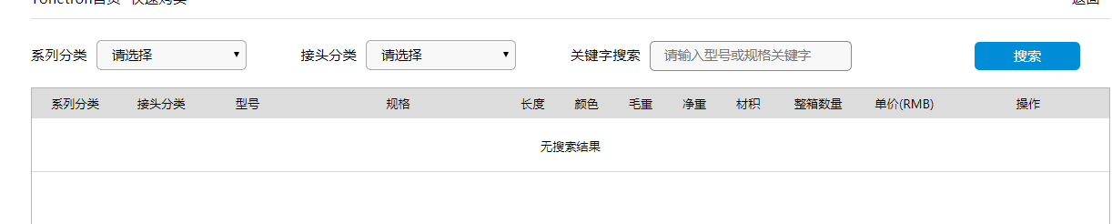

1. 文字位置调整

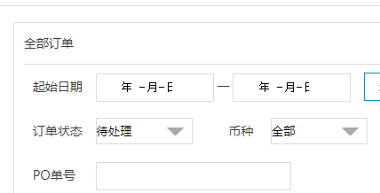

回复：已修正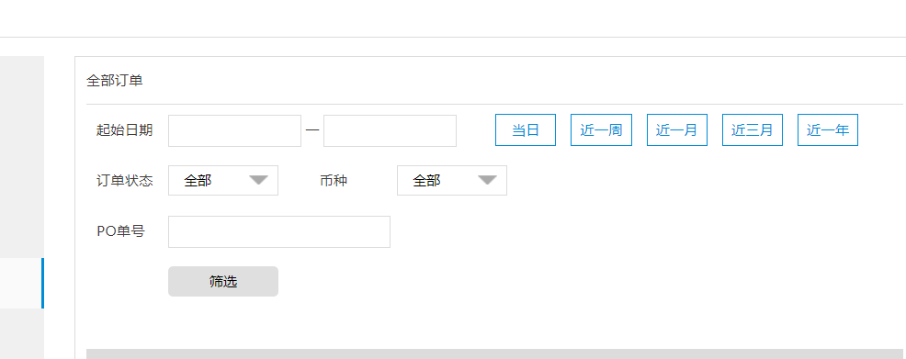

1. 点击修改没反应

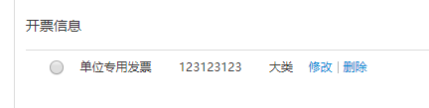

回复：已修正

1. “Forworder information””开票信息”“物流信息”点击修改以后，上方的新增信息是否可以改为“修改”

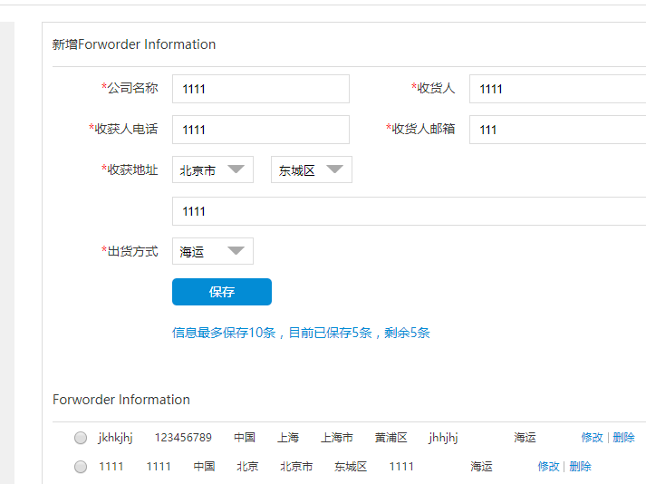

回复;已修正

1. “开票资料”上传部分增加进度条以及上传结果

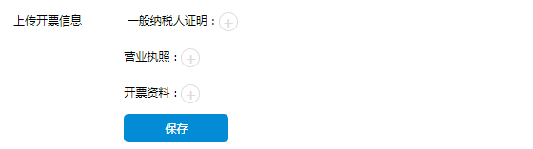

回复：设计图无

1. 全局的系统按钮（例如修改及删除），请固定位置，并限定显示区域的大小宽度，可选择以”…“或自动分段显示（修改放对齐问题）

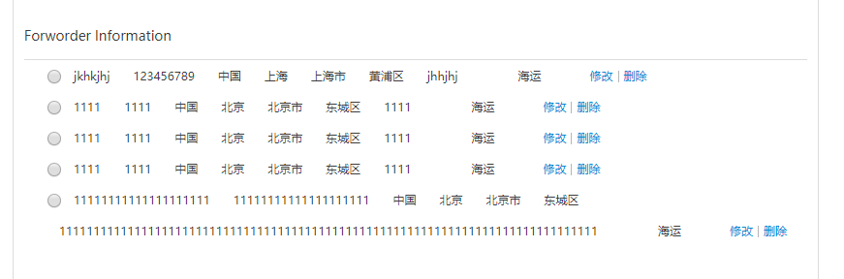 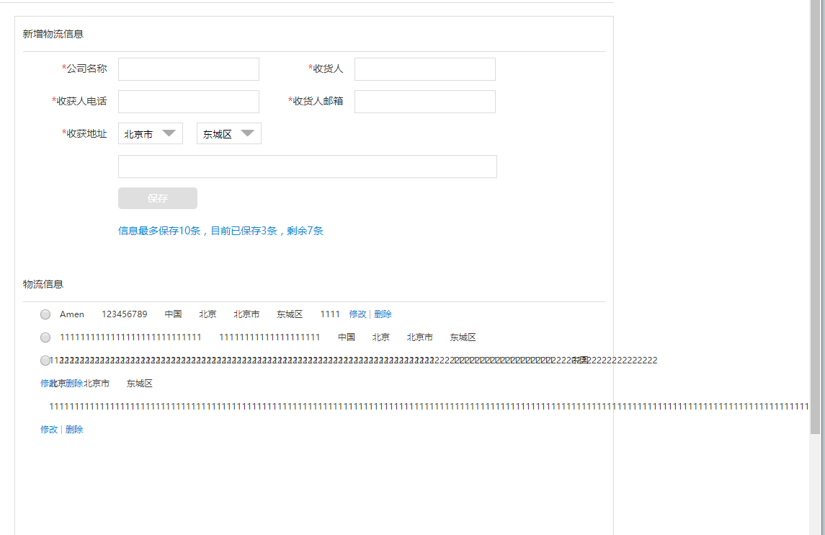

回复：已优化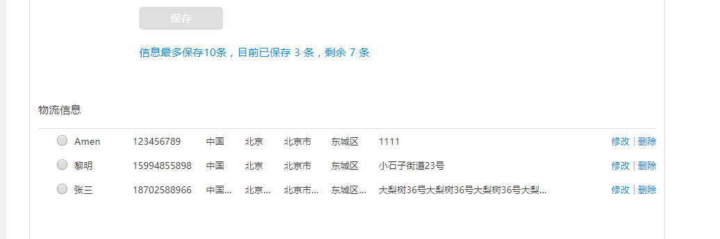

1. 购物车上方显示联系人名称，联系人名称为必填项



回复：已修正

10/09

站内信

1. 定时发送，转为邮件，新增收件人无功能

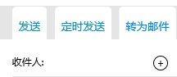

回复：已修正

1. 附件大小无功能

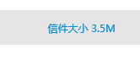

回复：已修正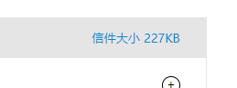

1. 主旨和输入框位置错位

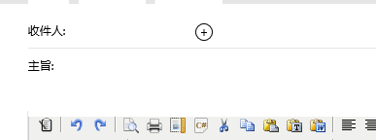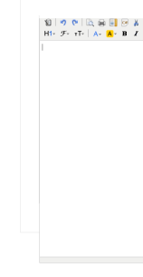

回复：已修正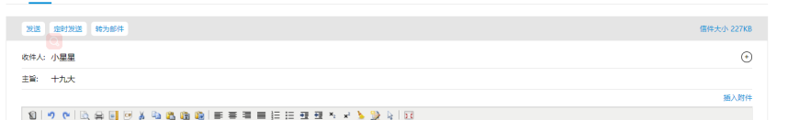

1. 添加图片显示无权限

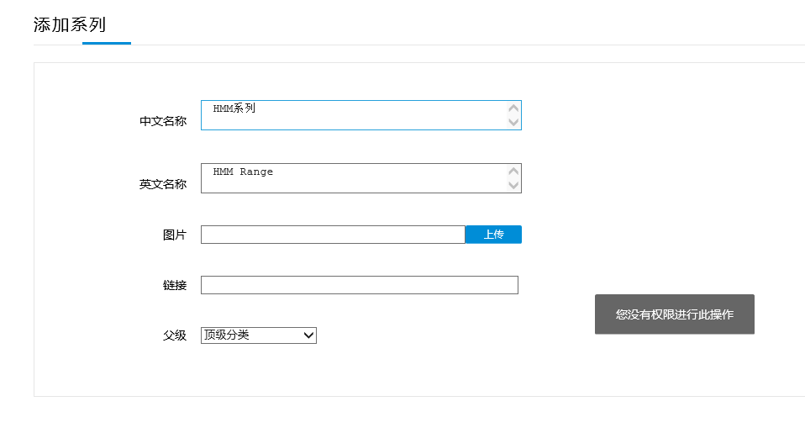

回复：已修正

1. 内文管理应该全网站的文字都在内。

10/16

1. 所有文字默认为微软雅黑.

回复：已修正

2

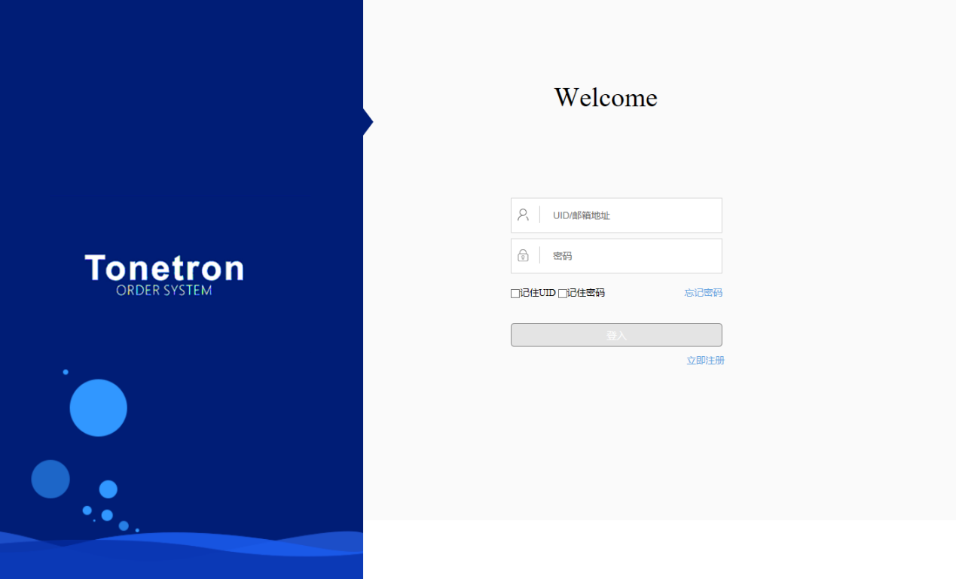

左边图片统一为与后台相同的黑色，所有文字都为文本文字而不是图片

回复：已修正

3

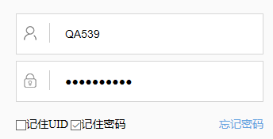

勾选记住密码的时候自动勾选记住UID，

勾选记住UID的时候不需要自动勾选记住密码

去掉记住UID的时候自动去掉记住密码

去掉记住密码的时候不需要自动去掉记住UID

回复：已修正

4选择“长度”和“颜色”才出现相应型号



回复：已修正

5购物车中参考剩余库存数居中



回复：已修正

6备注栏并非必填项目，不需要填写底下才显示提交（请注意没打*的都并非必填项目！！！）



回复：已修正

7订单确认页面，总价上面多了一行线



回复：已修正

8日期选择没有反应，而且为何有两种选择日期的方式？

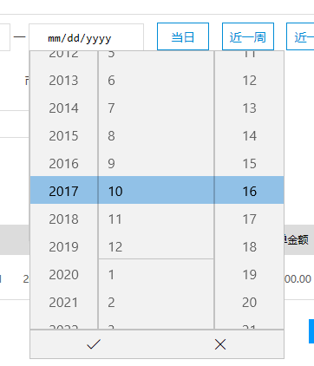 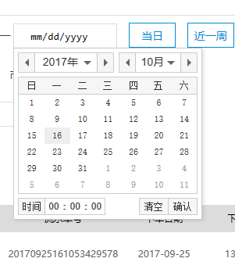

回复：已修正

9查看和下载中间添加“ | ”分开文字（请注意其他地方也是一样）

回复：已修正

10一页显示20条信息，最新的在上面，或增加第二张图的显示数量样式（站内信也是）

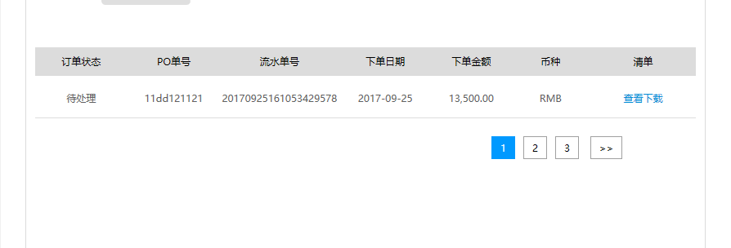

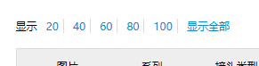

回复：已修正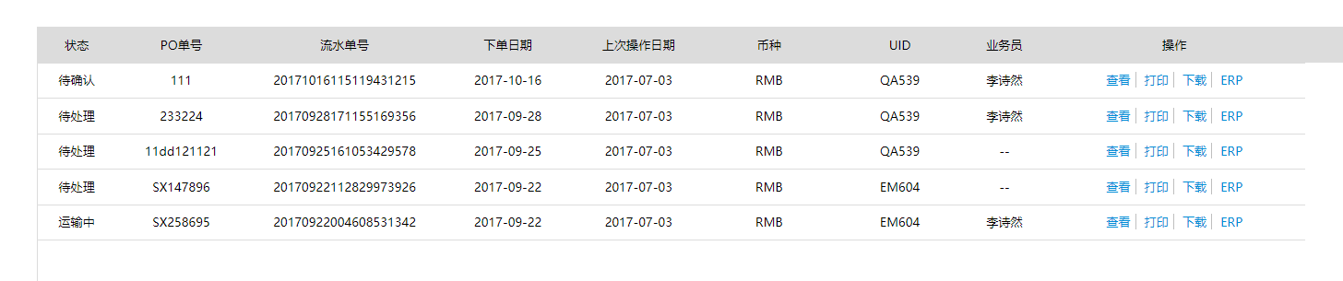

11打印此页的功能无法正常使用

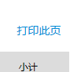 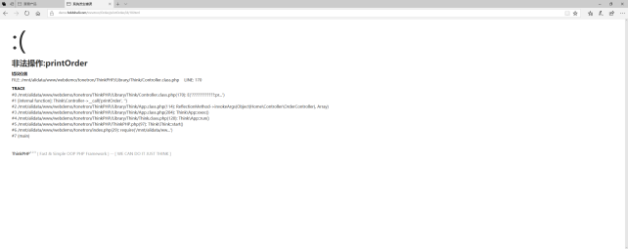

回复：已修正

12下载订单的模板错误

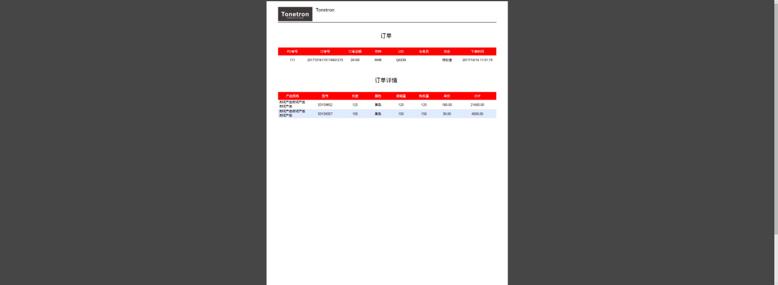

回复：已修正

13导航栏错误，点击全部订单的时候左边导航蓝选项会变少

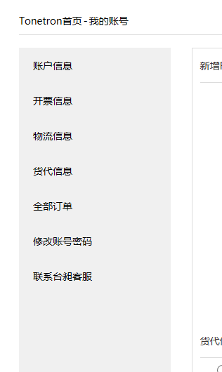 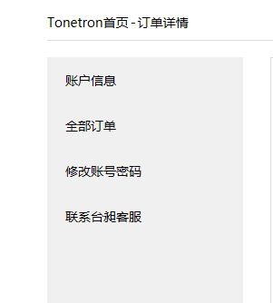

回复：已修正

14修改和删除请固定在最右边（请注意所有相同页面都一样）

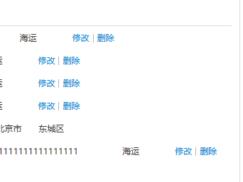

回复：已修正

15文字模式的关键字搜索输入文本框内的文字对齐（中英文）



回复:已对齐

16这两个编辑区域？

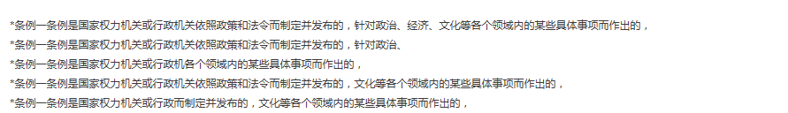

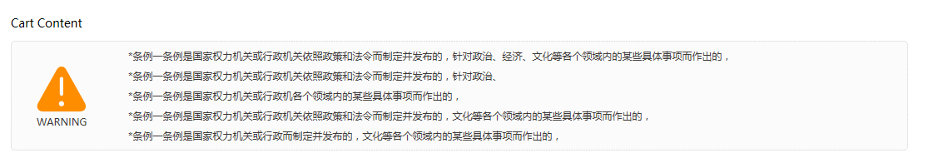

回复：已修正

17导航栏需要维持选定在当前页面的状态

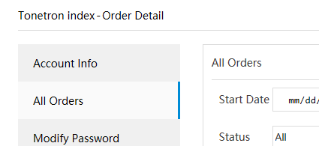

回复：已修正

18点选左边导航栏以后不要缩起来，保持展开，且图标不要有底色

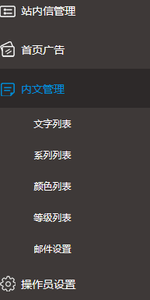 

回复：已修正

19站内信无法上传文件

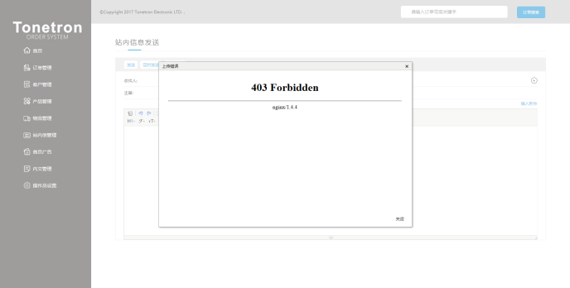

回复：已修正

20站内信收件人显示不完全

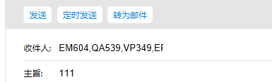

回复：已修正

21.选择收件人请加上全选或按照等级全选

回复：设计无要求

22转为邮件点击下去增加发送状态的提示

回复：测试无问题

23后台超级管理员无法修改账号状态或是等级分组等信息权限问题

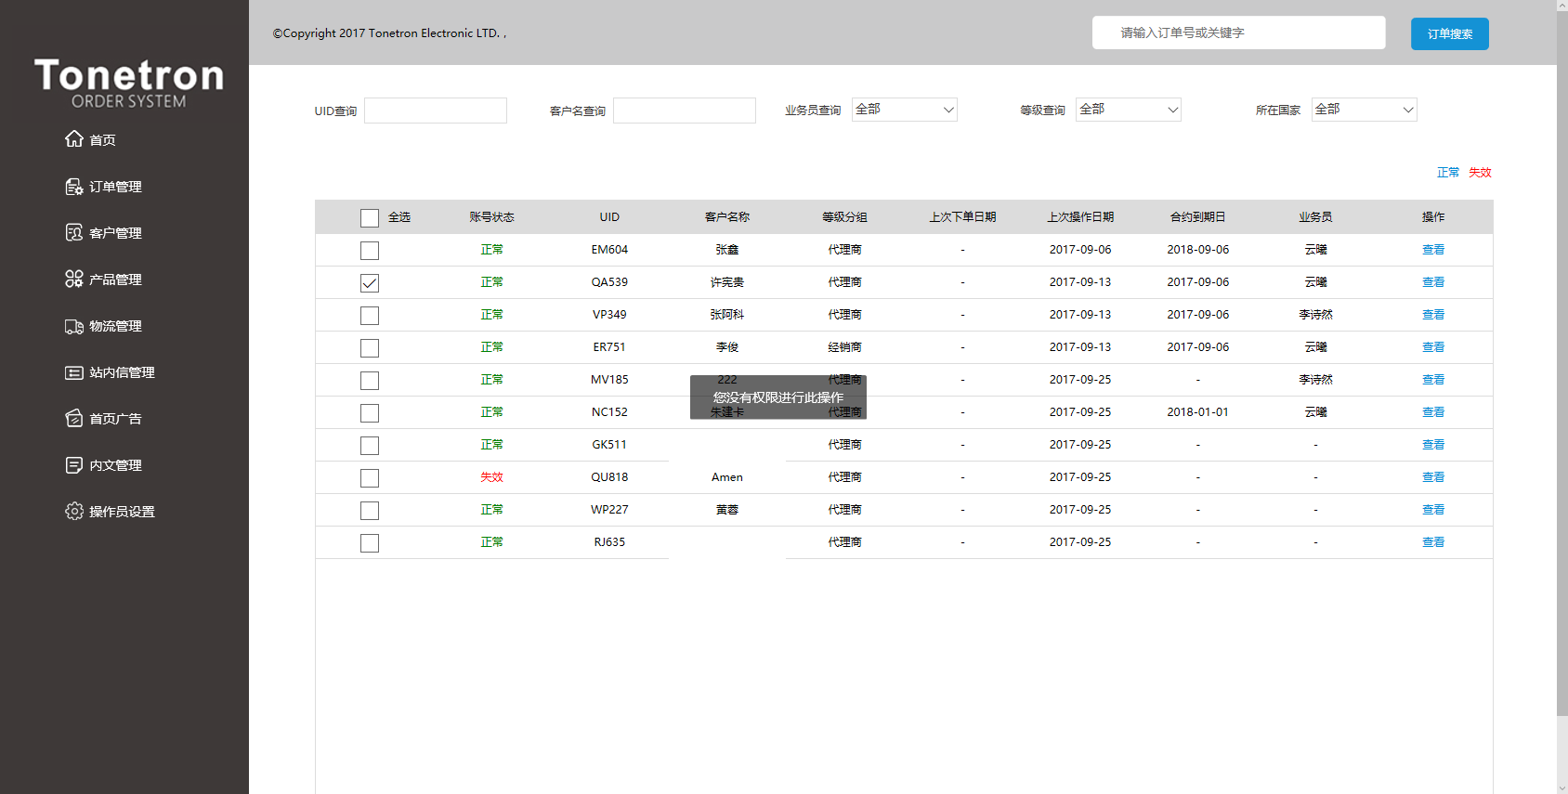

回复：已修正

24产品管理的保存数据，刷新库存都无法使用

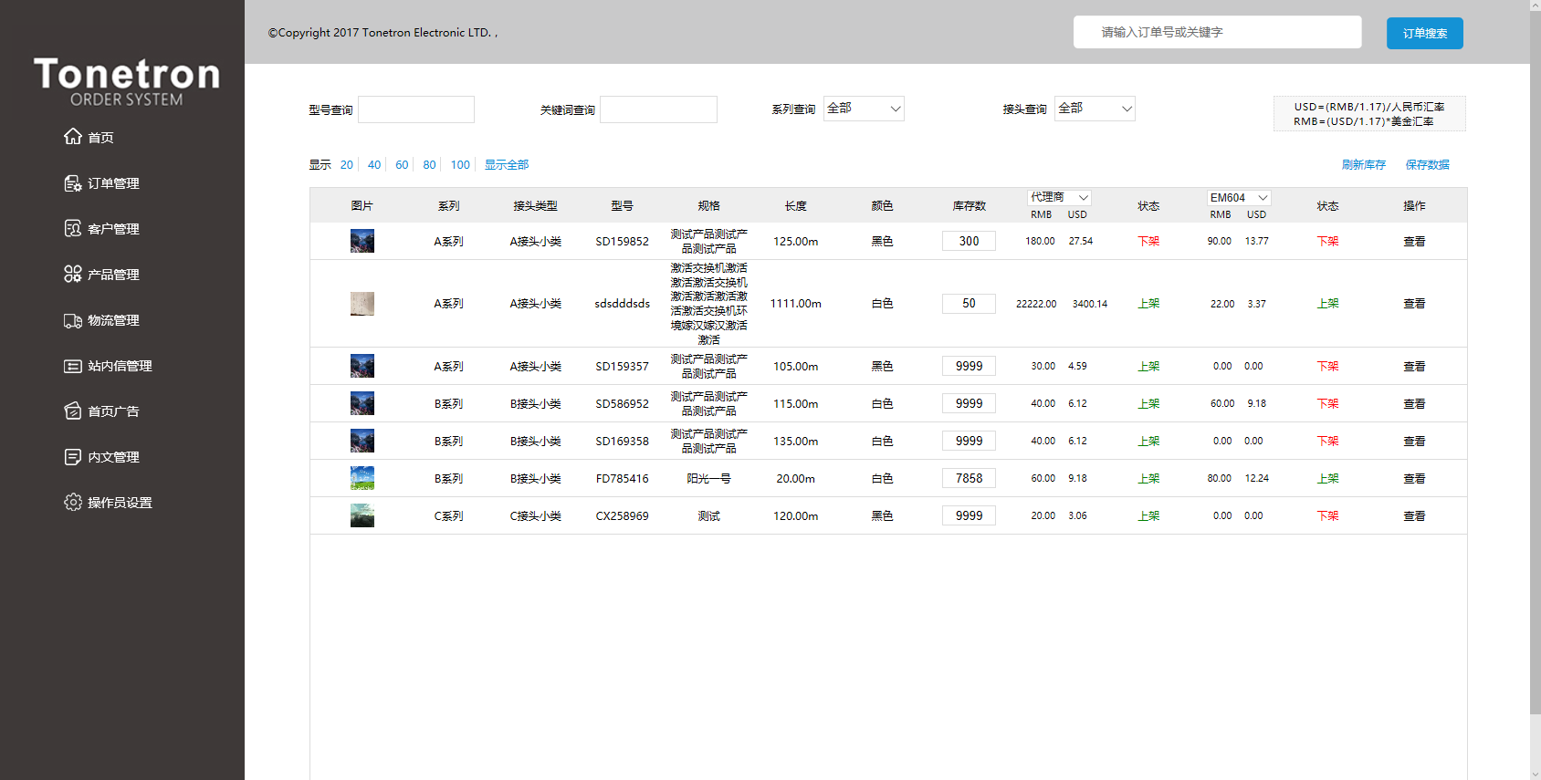

回复：已修正

25物流模板中，点选大地区打勾则自动全选底下所有地区

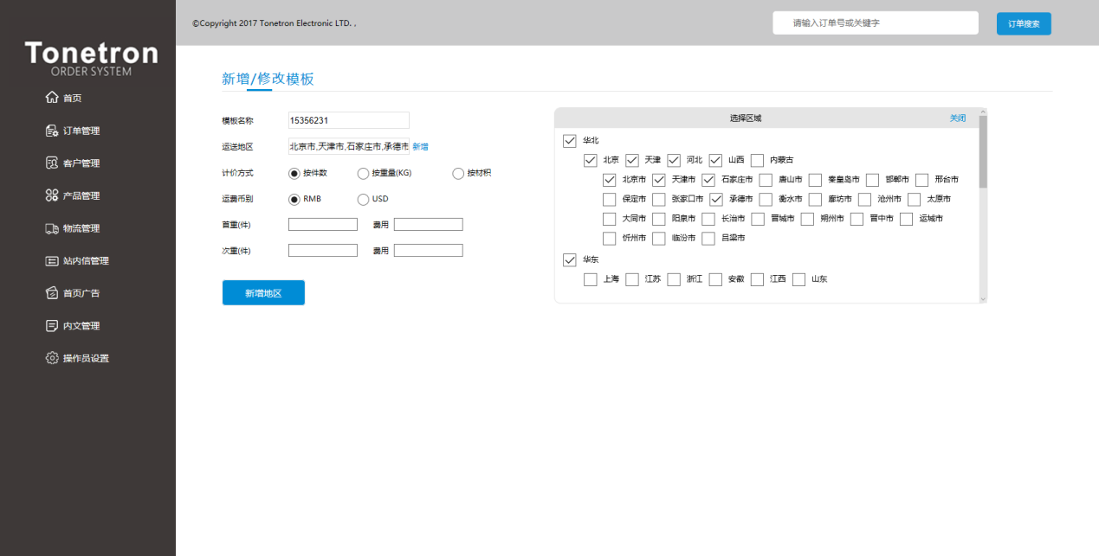

回复：已修正

26客户管理内订单信息错字RMB USD

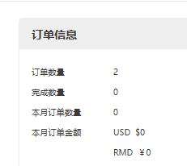

回复：已修正

27后台显示下架前台还是显示出来

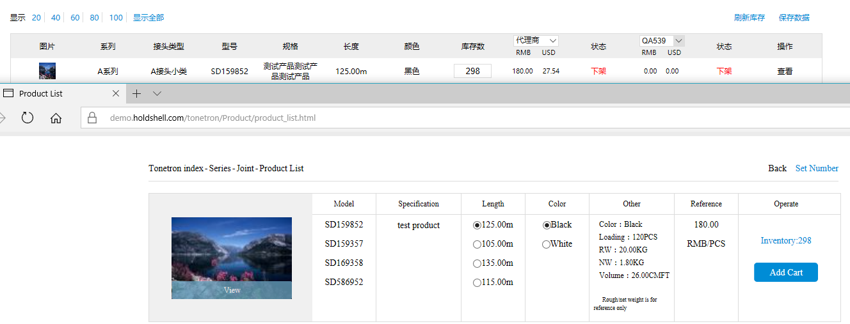

6错位部分

其他页面



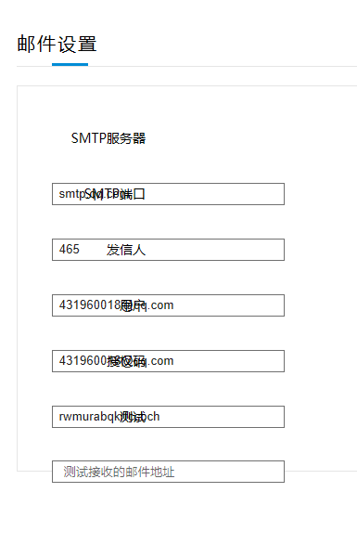

回复：已修正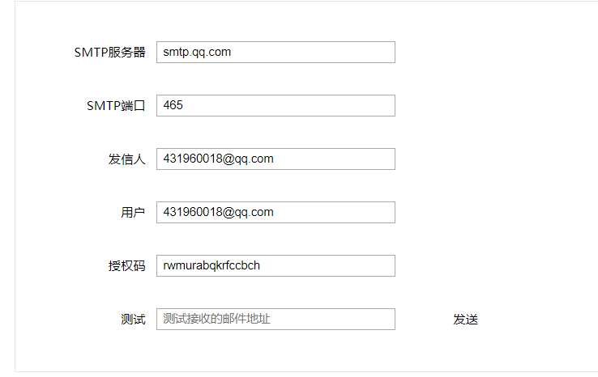

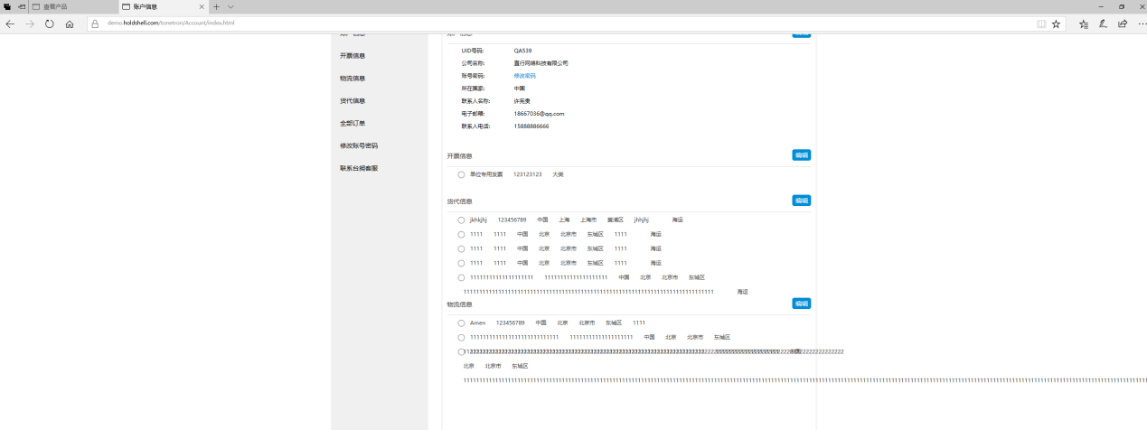

回复：已修正

后台-物流管理

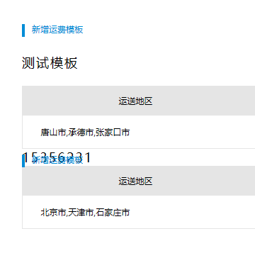

回复：已修正

购物车

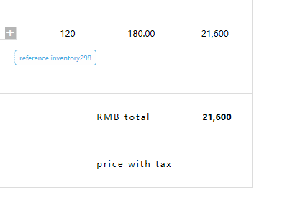

回复：已优化

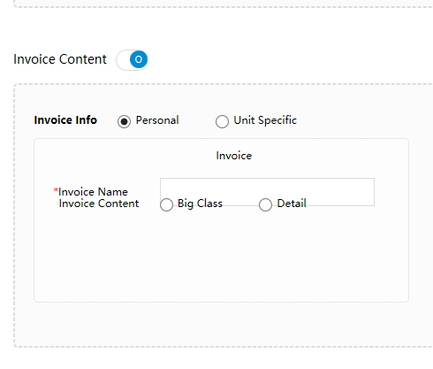

回复：已优化

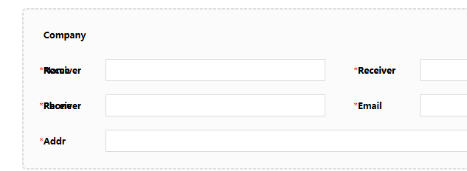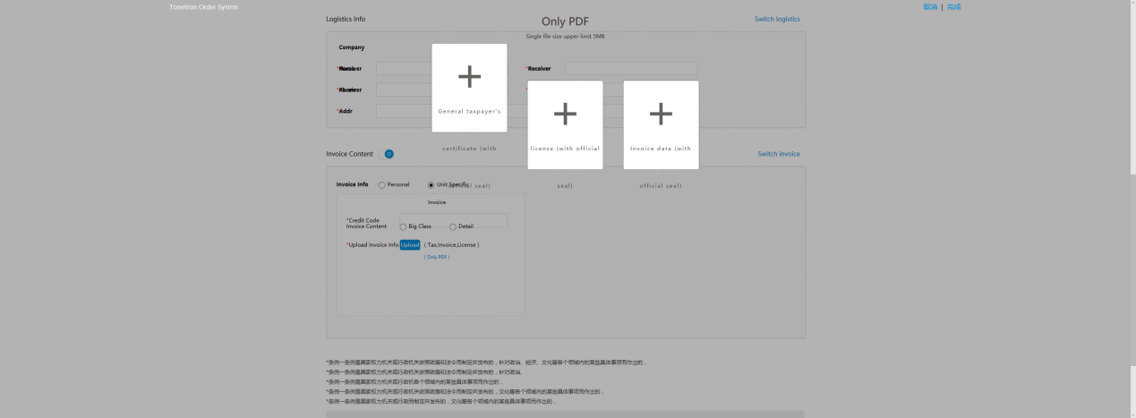

回复：已优化

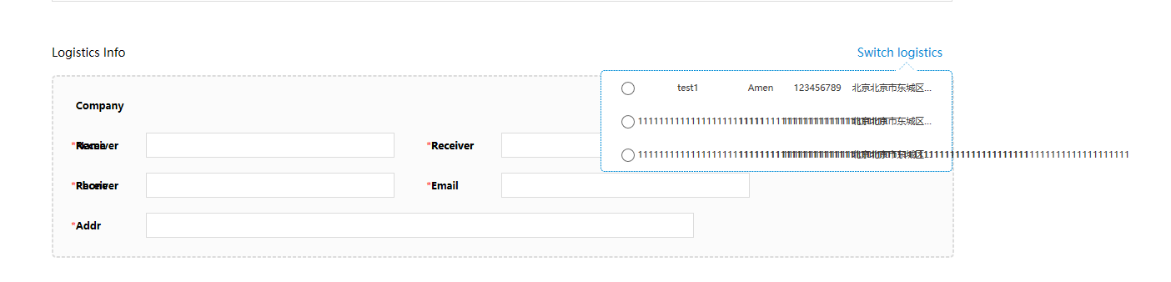

回复：已修正

(这款无法输入文本信息)

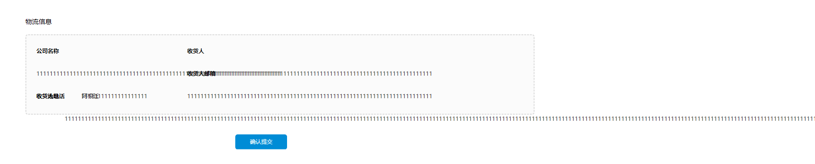

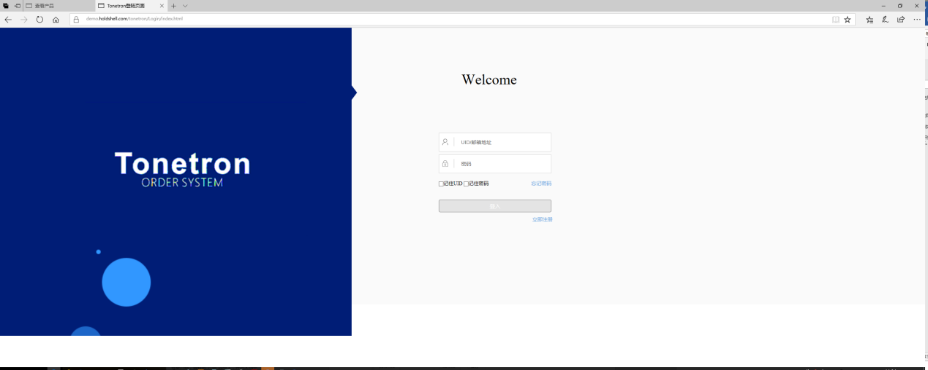

回复：已优化